Bocconcini profumati al cocco
Sbattete a neve l'albume assieme al sale, quindi incorporate il miele. Continuate a battere il composto sino ad ottenere una crema leggera e spumosa. Aggiungete la maizena e la polpa di cocco ed amalgamate il tutto. Formate con l'impasto...
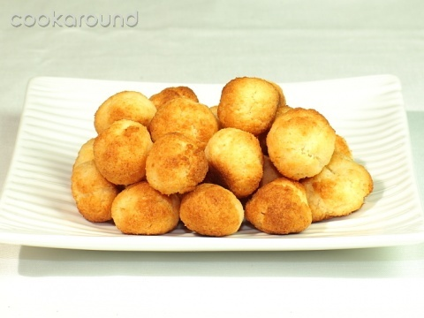Vai alla galleria di immagini

Tempo di realizzazione
20 minuti

Tempo di cottura
15 minuti

Ingredienti per 4 persone
100 g di miele d'acacia, 50 g di maizena, 100 g di polpa di cocco, 1 albume, 1 pizzico di sale.
NB 1 cucchiaino di miele corrisponde a 7gr miele (circa 2 cucchiai)

Preparazione "Bocconcini profumati al cocco"
Sbattete a neve l'albume assieme al sale, quindi incorporate il miele. Continuate a battere il composto sino ad ottenere una crema leggera e spumosa.
Aggiungete la maizena e la polpa di cocco ed amalgamate il tutto.
Per renderli più ghiotti inserire nell’impasto gocce o pezzetti di cioccolato.
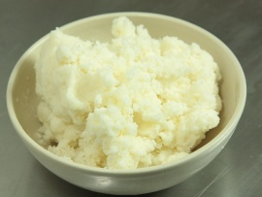Clicca sulla foto per andare alla galleria
Formate con l'impasto delle palline(inumidite le mani perché l’impasto non si attacchi alle mani) e mettetele sulla teglia rivestita di carta da forno, infornate per 20 minuti a 160°C.
Provare forno a 200° per 10 min.
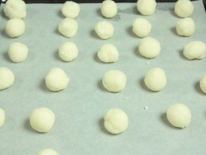Clicca sulla foto per andare alla galleria
 | paolettapink81  31 marzo 2011 07.33
 | io dentro ci metto sempre un pezzettino di cioccolato o di nutella! buoni!

